

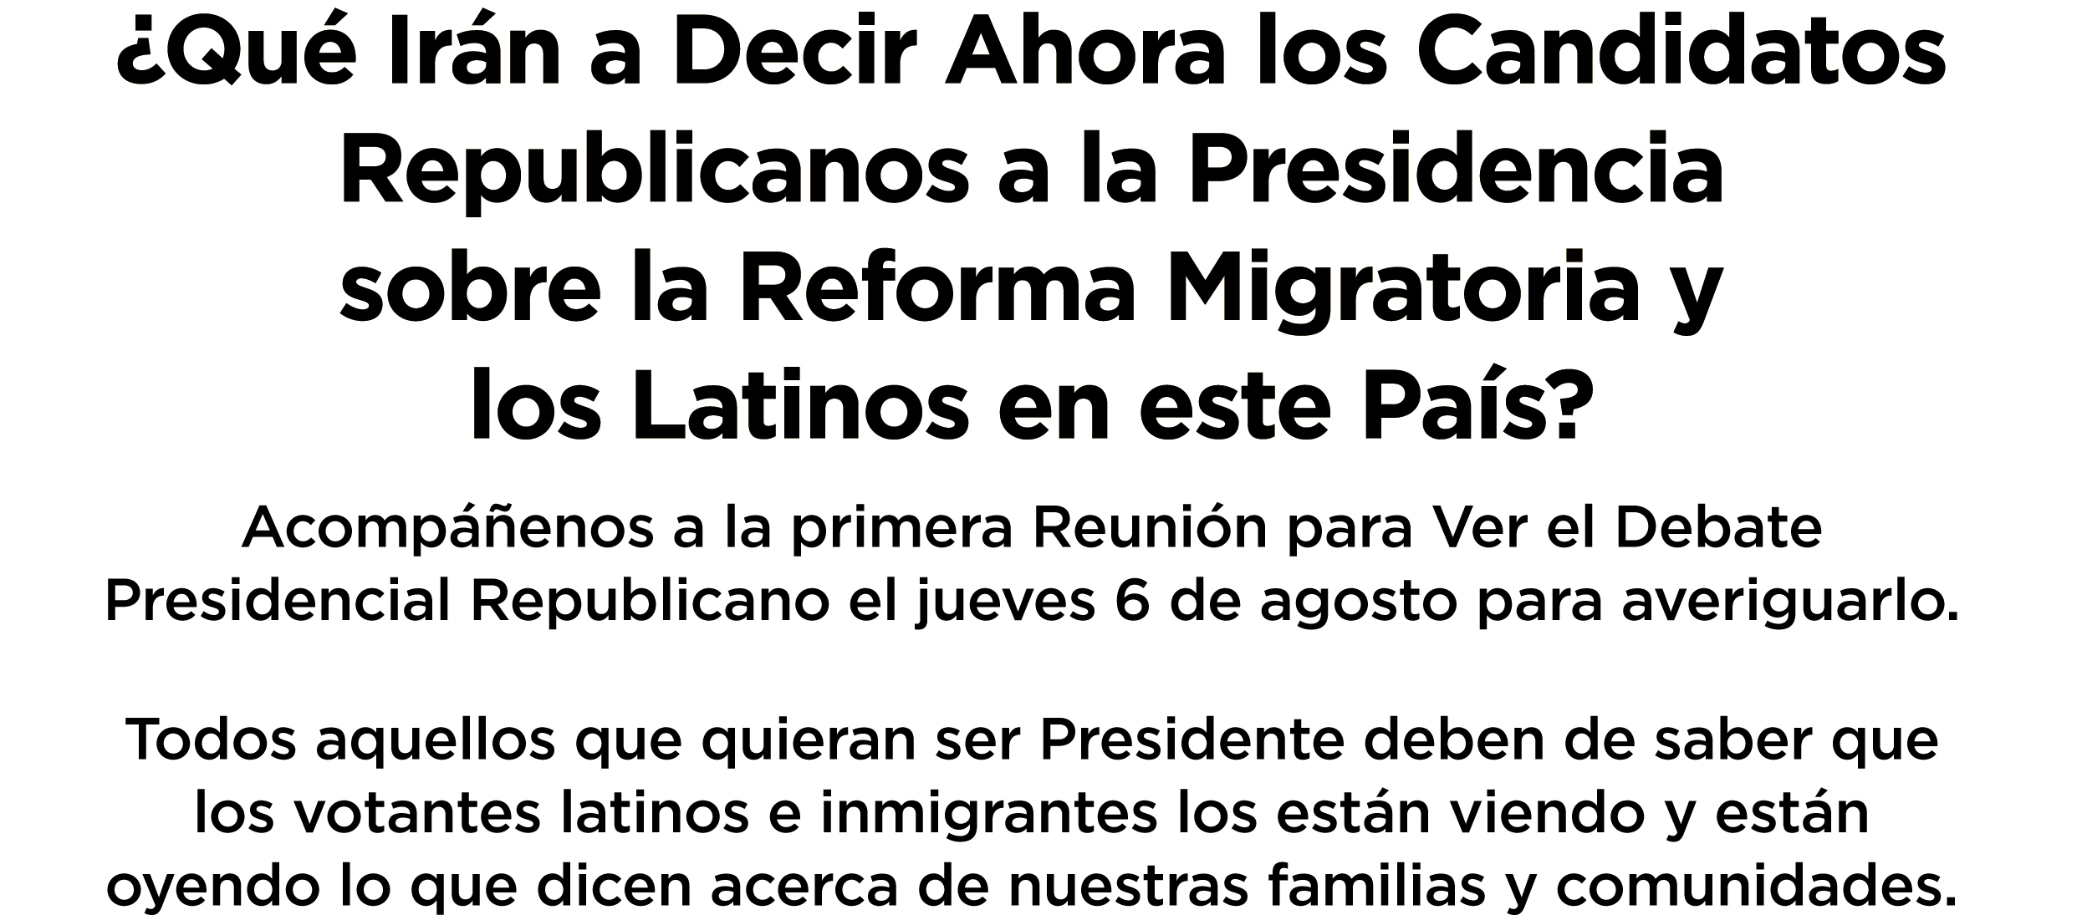



DÍA/HORA:

UBICACIÓN:

CONTACTO:

ORGANIZATION LOGO